制宜電測股份有限公司
Chuyi System Co., Ltd.

交流電壓量測系統-遊校評估報告

文件編號：SCTM-5403
管制編號：01
制訂日期：2014/08/09
修訂日期：2025/08/24
版 本：B4

標 題 |  | 交流電壓量測系統-遊校評估報告 |  |  |  | 編 號 | SCTM-5403
制定部門 |  | 校正實驗室 |  |  |  | 版次 | 修訂頁
修 訂 記 錄
修訂日期 | 修訂章節 |  | 修 訂 內 容 |  | 修定 | 審查 | 核准
104.01.08 |  |  | A 版初次發行 |  |  |  | 
104.01.25 | 1.1 |  | 加註遊校工作件  加註評估方式相同  環境條件為溫度: (23.0±8) |  |  |  | 
104.01.25 |  |  | 修正為A1版發行 |  |  |  | 
104.02.10 | 頁 iii & 64  校正報告 |  | 不確定度查核更正  版次修正為A2版發行 |  |  |  | 
105.12.06 |  |  | 溫度係數評估重新試算  版次為A3 |  |  |  | 
108.10.08 |  |  | ISO/IEC 17025:2017, TAF-CNLA-R06(6) 2014  TAF-CNLA-T03(3) : 2018，  數據重新評估，版次為B |  |  |  | 
109.02.10 |  |  | 新增1 mV / 5 mV 追溯校正及評估。  版次為B1 |  |  |  | 
111.08.30 | 摘要  2.2.1(2)  2.2.2(3)  2.3.2(1),(4)  4.2  5  表2至表27 |  | A類重複性評估及各表所計算相關不確定度數值更新  版次B2 |  | 鄭  程  宏 |  | 
111.10.28 | 2.2.3  表2~13  2.3.2(3)  表14~27  2.3.2、附錄7  6.8 |  | 5500A解析度相關不確定度刪除  ．參考資料新增”校正領域量測不確定度評估指引”TAF-CNLA-G16(1)  ．管制圖更新  ．溫差不確定度修正  版次B3 |  | 鄭  程  宏 |  | 
分發單位 | 校正實驗室 |  | 份 數 | 01 | 管制編號 |  | 01
正 本 |  | 文件管制中心
標 題 |  | 交流電壓量測系統-遊校評估報告 |  |  |  | 編 號 | SCTM-5403
制定部門 |  | 校正實驗室 |  |  |  | 版次 | 修訂頁
修 訂 記 錄
修訂日期 | 修訂章節 |  | 修 訂 內 容 |  | 修定 | 審查 | 核准
2025/8/24 | 摘要/2.2.1(2)/  2.2.2(1)/ 2.3.1(2)/  2.3.2(1)  6 |  | 遊校敘述字眼修改(2)  2025年不確定度修正  相對應不確定度更新計算  T28指引加入說明  版次 B4 |  | 陳秉廷 | 鄭程宏 | 鄭程宏
分發單位 | 校正實驗室 |  | 份 數 | 01 | 管制編號 |  | 01
正 本 |  | 文件管制中心

標 題 | 交流電壓量測系統遊校評估報告 | 編 號 | SCTM-5403
制定部門 | 校正實驗室 | 版次 | B4

摘 要

本資料為制宜電測公司之交流電壓量測系統遊校評估報告，作為本量測系統遊校標準程序及校正報告中的相對擴充不確定度計算之依據。本交流電壓量測系統之參考標準表為Fluke 8508A (多功能電表)，每年定期送往國家度量衡標準實驗室(NML)校正此電表之交流電壓參數，並將此交流電壓標準傳遞給本實驗室的工作標準源Fluke 5500A (多功能校正器)。執行校正服務時，以Fluke 8508A及Fluke 5500A分別校正待校之交流電壓源及交流電壓表。並根據ISO/IEC Guide 98-3:2008, Uncertainty of measurement - Part 3: Guide to the expression of uncertainty in measurement (GUM:1995)所述之不確定度評估方法，計算出本系統之校正相對擴充不確定度。
本交流電壓量測系統可提供交流電壓源及交流電壓表的校正服務範圍為交流電壓1 mV至 1000 V，其校正電壓及其校正最小相對擴充不確定度如下表所示，其信賴水準(confidence level)為95 %，涵蓋因子(coverage factor)為2。

項目代碼/  待校件 | 電壓  @50 / 60 Hz | 相對擴充不確定度  (95 %信賴水準)
KF 1011  交流電壓源 | 1 mV ≤ V ≤ 10 mV | 5.1 mV/V
 | 10 mV < V ≤ 1000 V | 0.61 mV/V
KF 1011  交流電壓表 | 1 mV ≤ V ≤ 10 mV | 32 mV/V
 | 10 mV < V ≤ 1000 V | 5.2 mV/V

標 題 | 交流電壓量測系統遊校評估報告 | 編 號 | SCTM-5403
制定部門 | 校正實驗室 | 版次 | B4
目 錄

1. 系統簡介 1
1.1 量測系統設備 1
1.2 量測系統示意圖 2
1.3 量測原理 3
1.4 量測系統追溯圖 5
2. 不確定度分析程序 7
2.1 交流電壓標準傳遞(Fluke 5500A內部自校) 7
2.2 交流電壓源校正 7
2.3 交流電壓表校正 25
3. 量測品保 41
3.1 品保設計 41
3.2 管制圖 42
4. 系統能量之訂定 43
4.1 範圍 43
4.2 量測不確定度 43
5. 結論 44
6. 參考資料 45
7. 附錄 (Fluke 5502A自校報告_校正結果) 46

標 題 | 交流電壓量測系統遊校評估報告 | 編 號 | SCTM-5403
制定部門 | 校正實驗室 | 版次 | B4

圖 表 目 錄

圖 1 量測系統示意圖_ Fluke 5500A內部自校 2
圖 2量測系統示意圖_交流電壓源校正 2
圖 3量測系統示意圖_交流電壓表校正 2
圖 4量測系統追溯圖_ Fluke 5500A內部自校 5
圖 5 量測系統追溯圖_交流電壓源校正 5
圖 6 量測系統追溯圖_交流電壓表校正 6
圖 7交流電壓量測系統管制圖 42

表 1交流電壓量測系統設備 1
表 2交流電壓源校正之不確定度分析表(1 mV ≤ V ≤ 10 mV @ 50 Hz) 21
表 3交流電壓源校正之不確定度分析表(10 mV < V ≤ 1000V @ 50 Hz) 22
表 4交流電壓源校正之不確定度分析表(1 mV ≤ V ≤ 10 mV @ 60 Hz) 23
表 5交流電壓源校正之不確定度分析表(10 mV < V ≤ 1000V @ 60 Hz) 24
表 6交流電壓表校正之不確定度分析表(1 mV ≤ V ≤ 10 mV @ 50 Hz) 37
表 7交流電壓表校正之不確定度分析表(10 mV< V ≤ 1000 V @ 50 Hz) 38
表 8交流電壓表校正之不確定度分析表(1 mV ≤ V ≤ 10 mV @ 60 Hz) 39
表 9交流電壓表校正之不確定度分析表(10 mV < V ≤ 1000 V @ 60 Hz) 40

標 題 | 交流電壓量測系統遊校評估報告 | 編 號 | SCTM-5403
制定部門 | 校正實驗室 | 版次 | B4

- 系統簡介

本交流電壓量測系統之參考標準表為Fluke 8508A (多功能電表)，每年定期送往國家度量衡標準實驗室(NML)校正此電表之交流電壓參數，並將此交流電壓標準傳遞給本實驗室的工作標準源Fluke 5500A/5502A (多功能校正器)，以完成Fluke 5500A/5502A在實驗室的內部自校。當執行交流電壓源校正時，則以Fluke 8508A為標準件，校正待校之交流電壓源。當執行交流電壓表校正時，則以已內部自校之Fluke 5500A/5502A為標準件，校正待校之交流電壓表。

<註>為求敘述簡潔，以下內文及圖示若以工作標準源Fluke 5500A (多功能校正器)為例，均可適用於工作標準源Fluke 5502A。

  - 量測系統設備

表 1交流電壓量測系統設備
校正儀具 | 廠牌/型號/序號 | 電壓範圍 | 備註
多功能電表 | Fluke 8508A  S/N：255367413 | 1 mV至1000 V | 參考標準表
多功能校正器 | Fluke 5500A  S/N：9120023  Fluke 5502A  S/N：2840802 | 1 mV至1000 V | 遊校工作標準源/  查核標準件

標 題 | 交流電壓量測系統遊校評估報告 | 編 號 | SCTM-5403
制定部門 | 校正實驗室 | 版次 | B4

  - 量測系統示意圖
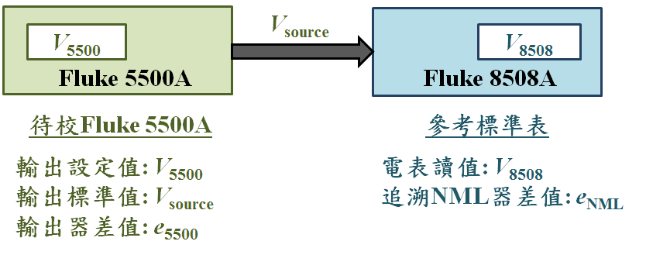
    - 交流電壓標準傳遞 (Fluke 5500A內部自校)
圖 1 量測系統示意圖_ Fluke 5500A內部自校

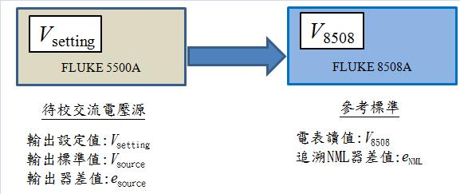
    - 交流電壓源校正
圖 2量測系統示意圖_交流電壓源校正

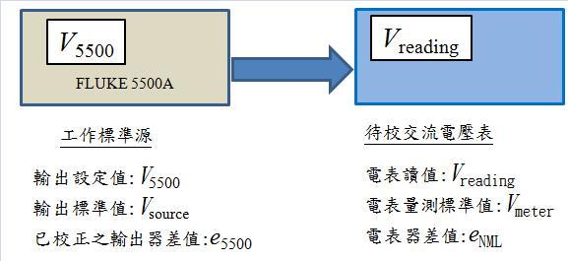
    - 交流電壓表校正
圖 3量測系統示意圖_交流電壓表校正
標 題 | 交流電壓量測系統遊校評估報告 | 編 號 | SCTM-5403
制定部門 | 校正實驗室 | 版次 | B4

  - 量測原理

    - 交流電壓標準傳遞(Fluke 5500A內部自校)
執行交流電壓標準傳遞時，由工作標準源Fluke 5500A輸出欲校正之交流電壓訊號至參考標準表Fluke 8508A，再經由待校Fluke 5500A之輸出設定值($V_{\text{5500}}$)、參考標準表追溯NML的器差值($e_{\text{NML}}$)及參考標準表之電表讀值($V_{8508}$)，可計算出待校Fluke 5500A之輸出標準值($V_{source}$)及輸出器差值($e_{5500}$)。
$V_{source}=V_{8508}-e_{\text{NML}}$
$e_{5500}=V_{5500}-V_{\text{source}}=V_{5500}-V_{8508}+e_{\text{NML}}$

    - 交流電壓源校正
執行交流電壓源校正時，由待校交流電壓源輸出欲校正之交流電壓訊號至參考標準表Fluke 8508A，再經由待校交流電壓源之輸出設定值($V_{\text{se}\text{tting}}$)、參考標準表追溯NML的器差值($e_{\text{NML}}$)及參考標準表之電表讀值($V_{8508}$)，可計算出待校交流電壓源之輸出標準值($V_{source}$)及輸出器差值($e_{source}$)。
$V_{source}=V_{8508}-e_{\text{NML}}$
$e_{source}=V_{setting}-V_{\text{source}}=V_{setting}-V_{8508}+e_{\text{NML}}$

標 題 | 交流電壓量測系統遊校評估報告 | 編 號 | SCTM-5403
制定部門 | 校正實驗室 | 版次 | B4

    - 交流電壓表校正
執行交流電壓表校正時，由工作標準源Fluke 5500A輸出交流電壓訊號至待校交流電壓表，再經由工作標準源已校正之輸出器差值($e_{\text{5500}}$)及其輸出設定值($V_{\text{5500}}$)與待校交流電壓表之電表讀值($V_{reading}$)，可計算出待校交流電壓表之量測標準值($V_{meter}$)及器差值($e_{meter}$)。
$V_{meter}=V_{5500}-e_{\text{5500}}$
$e_{meter}=V_{reading}-V_{meter}=V_{reading}-V_{5500}+e_{\text{5500}}$

標 題 | 交流電壓量測系統遊校評估報告 | 編 號 | SCTM-5403
制定部門 | 校正實驗室 | 版次 | B4

  - 量測系統追溯圖

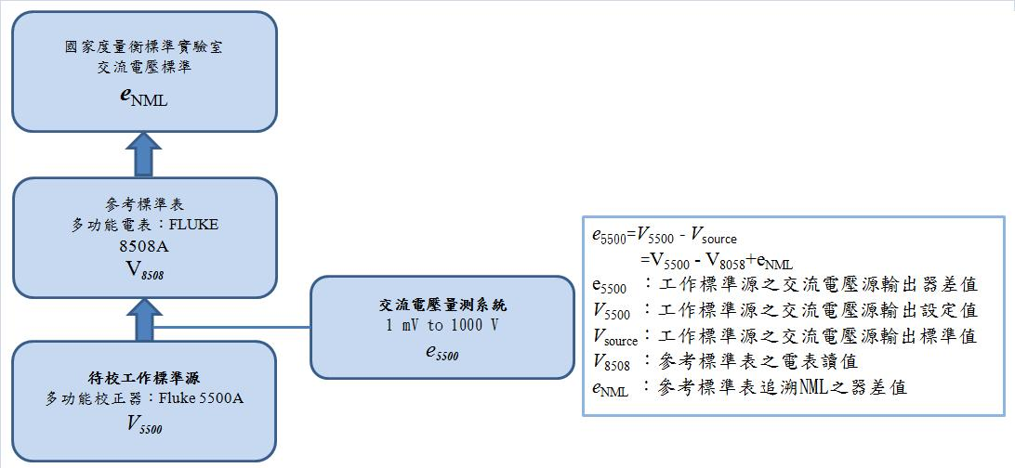
    - 交流電壓標準傳遞 (Fluke 5500A內部自校)
圖 4量測系統追溯圖_ Fluke 5500A內部自校

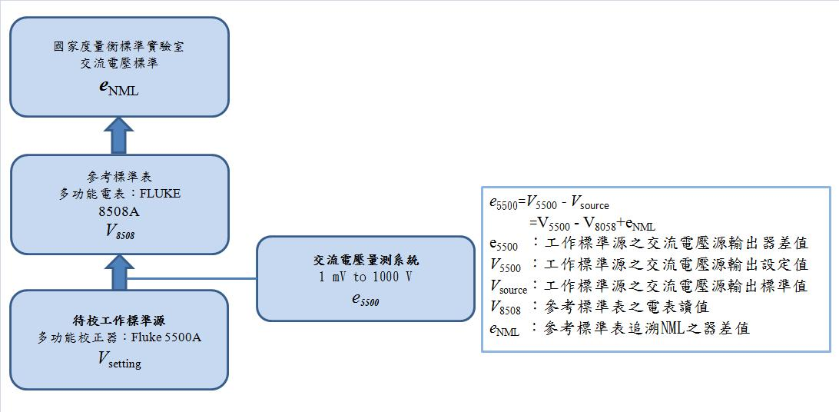
    - 交流電壓源校正
圖 5 量測系統追溯圖_交流電壓源校正

標 題 | 交流電壓量測系統遊校評估報告 | 編 號 | SCTM-5403
制定部門 | 校正實驗室 | 版次 | B4

    - 交流電壓表校正
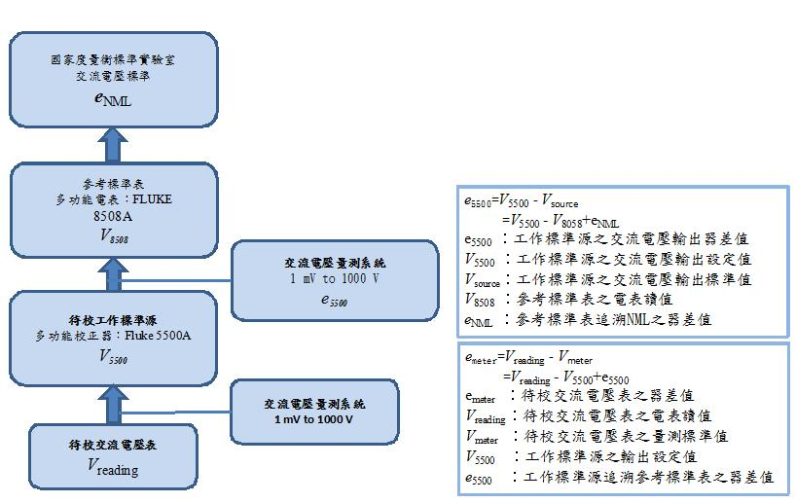

圖 6 量測系統追溯圖_交流電壓表校正
標 題 | 交流電壓量測系統遊校評估報告 | 編 號 | SCTM-5403
制定部門 | 校正實驗室 | 版次 | B4

- 不確定度分析程序
本量測系統不確定度之分析方法是根據ISO/IEC Guide 98-3:2008, Uncertainty of measurement - Part 3: Guide to the expression of uncertainty in measurement (GUM:1995)所述之量測不確定度的計算方式與步驟。
以下不確定度評估適用於實驗室外所執行之遊校，其環境條件為溫度: (23.0±8)℃及相對濕度: (50±25) %。

  - 交流電壓標準傳遞(Fluke 5500A內部自校)
與2.2 交流電壓源校正之量測不確定度分析相同。
  - 交流電壓源校正
本遊校評估報告以Fluke 5502A (S/N: 2840802)為待校交流電壓源，及以參考標準表Fluke 8508A (S/N: 255367413)作為工作標準表，評估待校交流電壓源之校正相對擴充不確定度。
待校交流電壓源之校正結果輸出標準值($V_{source}$)及器差值($e_{source}$)的計算公式如下：
$$V_{source}=V_{8508}-e_{\text{NML}}$$
$e_{source}=V_{setting}-V_{\text{source}}=V_{setting}-V_{8508}+e_{\text{NML}}$
式中
$e_{source}$ : 待校交流電壓源之輸出器差值
$V_{setting}$ : 待校交流電壓源之輸出設定值
$V_{\text{source}}$ : 待校交流電壓源之輸出標準值
$V_{8508}$ : 參考標準表之電表讀值
$e_{\text{NML}}$ : 參考標準表追溯NML之器差值

標 題 | 交流電壓量測系統遊校評估報告 | 編 號 | SCTM-5403
制定部門 | 校正實驗室 | 版次 | B4

組合標準不確定度$u_{c}(V_{source})$ 與 $u_{c}(e_{source})$的推導如下，
$${\left[u_{c}\left(V_{source}\right)\right]}^{2}={\left(\frac{∂V_{source}}{∂V_{8508}}\right)}^{2}{\left[u\left(V_{8058}\right)\right]}^{2}+{\left(\frac{∂V_{source}}{∂e_{\text{NML}}}\right)}^{2}{\left[u\left(e_{\text{NML}}\right)\right]}^{2}$$
$$靈敏係數c_{i}→ \frac{∂V_{source}}{∂V_{8508}}=1 , \frac{∂V_{source}}{∂e_{\text{NML}}}=-1$$
$${→\left[u_{c}\left(V_{source}\right)\right]}^{2}={\left[u\left(V_{8058}\right)\right]}^{2}+{\left[u\left(e_{\text{NML}}\right)\right]}^{2}$$

$${\left[u_{c}\left(e_{source}\right)\right]}^{2}={\left(\frac{∂e_{source}}{∂V_{setting}}\right)}^{2}{\left[u\left(V_{setting}\right)\right]}^{2}+{\left(\frac{∂e_{source}}{∂V_{8508}}\right)}^{2}{\left[u\left(V_{8058}\right)\right]}^{2}$$
$$+{\left(\frac{∂e_{source}}{∂e_{\text{NML}}}\right)}^{2}{\left[u\left(e_{\text{NML}}\right)\right]}^{2}$$
因為$V_{setting}$為待校交流電壓源之輸出設定值，為一常數，
因此，$其標準不確定度 u\left(V_{setting}\right)=0$。
$$靈敏係數c_{i}→ \frac{∂e_{source}}{∂V_{8508}}=-1 , \frac{∂e_{source}}{∂e_{\text{NML}}}=1$$
$${→\left[u_{c}\left(e_{source}\right)\right]}^{2}={\left[u\left(V_{8058}\right)\right]}^{2}+{\left[u\left(e_{\text{NML}}\right)\right]}^{2}$$
因此無論校正結果為輸出標準值($V_{source}$)或器差值($e_{source}$)，其組合標準不確定度$u_{c}\left(V_{source}\right)$ 與 $u_{c}\left(e_{source}\right)$相同，以$u_{c}(V)$表示之。
$${→\left[u_{c}\left(V\right)\right]}^{2}={\left[u_{c}\left(V_{source}\right)\right]}^{2}{=\left[u_{c}\left(e_{source}\right)\right]}^{2}={\left[u\left(V_{8058}\right)\right]}^{2}+{\left[u\left(e_{\text{NML}}\right)\right]}^{2}$$
$u_{c}\left(V\right)$之相對組合不確定度$u_{c,r}\left(V\right)$，
$${→u}_{c,r}\left(V\right)≡\frac{u_{c}\left(V\right)}{V_{setting}}=\sqrt{{\left[\frac{u\left(V_{8508}\right)}{V_{setting}}\right]}^{2}+{\left[\frac{u\left(e_{\text{NML}}\right)}{V_{setting}}\right]}^{2}}$$
$=\sqrt{{\left[u_{r}\left(V_{8508}\right)\right]}^{2}+{\left[u_{r}\left(e_{\text{NML}}\right)\right]}^{2}}$

標 題 | 交流電壓量測系統遊校評估報告 | 編 號 | SCTM-5403
制定部門 | 校正實驗室 | 版次 | B4

    - 參考標準表之電表讀值相對標準不確定度$u_{r}\left(V_{8508}\right)$
$u_{r}\left(V_{8508}\right)$包括有參考標準表電表解析度之相對標準不確定度$u_{r}\left(V_{res}\right)$及電表讀值重複性之相對標準不確定度$u_{r}\left(V_{read}\right)$
$${\left[u_{r}\left(V_{8508}\right)\right]}^{2}={\left[u_{r}\left(V_{res}\right)\right]}^{2}+{\left[u_{r}\left(V_{read}\right)\right]}^{2}$$
$$→u_{r}\left(V_{8508}\right)=\sqrt{{\left[u_{r}\left(V_{res}\right)\right]}^{2}+{\left[u_{r}\left(V_{read}\right)\right]}^{2}}$$

- $u_{r}\left(V_{res}\right)$
電表解析度機率分配為矩型分配，$u_{r}\left(V_{res}\right)=\frac{1}{V}∙\frac{a}{2\sqrt{3}}$， $a$為解析度。
檔位 | 電壓範圍 | 解析度 | $$u_{r}\left(V_{res}\right)$$  (μV/V)
200 mV | 1 mV ≤V< 200 mV | 0.0001 mV | 0.14 to 28.8
2 V | 200 mV ≤V< 2 V | 0.000001 V | 0.14 to 1.44
20 V | 2 V ≤V< 20 V | 0.00001 V | 0.14 to 1.44
200 V | 20 V ≤V< 200 V | 0.0001 V | 0.14 to 1.44
1000 V | 200 V ≤V≤ 1000 V | 0.001 V | 0.29 to 1.44
綜整上表數據，估計電表解析度之相對標準不確定度如下:
$u_{r}\left(V_{res}\right)=$ 29 μV/V

標 題 | 交流電壓量測系統遊校評估報告 | 編 號 | SCTM-5403
制定部門 | 校正實驗室 | 版次 | B4

- $u_{r}\left(V_{read}\right)$
待校交流電壓源輸出欲校正之交流電壓訊號至參考標準表Fluke 8508A(多功能電表)，經過Fluke 8508A每天重複測量5次，共測量3天。
第1天
參考標準表之電表讀值為$V_{1,1}$、$V_{2,1}$、…${、V}_{5,1}$
平均值 $\overline{V_{1}} =\frac{1}{5}\sum_{i=1}^{5}{V_{i,1}}$
估計標準差 $S_{1}=\sqrt{\frac{1}{\left(5-1\right)}\sum_{i=1}^{5}{{\left(V_{i,1}-\overline{V_{1}}\right)}^{2}}}$
第2天
參考標準表之電表讀值為$V_{1,2}$、$V_{2,2}$、…${、V}_{5,2}$
平均值 $\overline{V_{2}} =\frac{1}{5}\sum_{i=1}^{5}{V_{i,2}}$
估計標準差 $S_{2}=\sqrt{\frac{1}{\left(5-1\right)}\sum_{i=1}^{5}{{\left(V_{i,2}-\overline{V_{2}}\right)}^{2}}}$
第3天
參考標準表之電表讀值為$V_{1,3}$、$V_{2,3}$、…${、V}_{5,3}$
平均值 $\overline{V_{3}} =\frac{1}{5}\sum_{i=1}^{5}{V_{i,3}}$
估計標準差 $S_{3}=\sqrt{\frac{1}{\left(5-1\right)}\sum_{i=1}^{5}{{\left(V_{i,3}-\overline{V_{3}}\right)}^{2}}}$
→ 平均值 $\overline{V}=\frac{\overline{V_{1}}+\overline{V_{2}}+\overline{V_{3}}}{3}$
$u_{r}\left(V_{read}\right)=\frac{\frac{max\left\{S_{k}\right\}}{\sqrt{n}}}{V_{setting}}=\frac{\frac{max\left\{S_{1},S_{2},S_{3}\right\}}{\sqrt{5}}}{V_{setting}}$
自由度$=n-1=5-1=4$
綜整以下數據表的數據，電表讀值重複性之相對標準不確定度$u_{r}\left(V_{read}\right)=$ 82 (50 Hz) / 157 (60 Hz)μV/V (1 mV ≤ V ≤ 10 mV)
$=$ 3 (50 Hz) / 5 (60 Hz) μV/V (10 mV < V ≤ 1000 V)

標 題 | 交流電壓量測系統遊校評估報告 | 編 號 | SCTM-5403
制定部門 | 校正實驗室 | 版次 | B4

標 題 | 交流電壓量測系統遊校評估報告 | 編 號 | SCTM-5403
制定部門 | 校正實驗室 | 版次 | B4
標 題 | 交流電壓量測系統遊校評估報告 | 編 號 | SCTM-5403
制定部門 | 校正實驗室 | 版次 | B4

標 題 | 交流電壓量測系統遊校評估報告 | 編 號 | SCTM-5403
制定部門 | 校正實驗室 | 版次 | B4
標 題 | 交流電壓量測系統遊校評估報告 | 編 號 | SCTM-5403
制定部門 | 校正實驗室 | 版次 | B4

    - 參考標準表追溯NML之器差值相對標準不確定度$u_{r}\left(e_{\text{NML}}\right)$
$u_{r}\left(e_{\text{NML}}\right)$包括有參考標準表Fluke 8508A器差值$e_{\text{NML}}$之NML校正的相對標準不確定度$u_{r}\left(e_{cal}\right)、 e_{\text{NML}}$校正值之漂移相對標準不確定度與$u_{r}\left(e_{drift}\right)$與$e_{\text{NML}}$校正值之線性度相對標準不確定度$u_{r}\left(V_{lin}\right)$。
$${→\left[u_{r}\left(e_{\text{NML}}\right)\right]}^{2}={\left[u_{r}\left(e_{cal}\right)\right]}^{2}+{\left[u_{r}\left(e_{drift}\right)\right]}^{2}+{\left[u_{r}\left(V_{lin}\right)\right]}^{2}$$
$$→u_{r}\left(e_{\text{NML}}\right)=\sqrt{{\left[u_{r}\left(e_{cal}\right)\right]}^{2}+{\left[u_{r}\left(e_{drift}\right)\right]}^{2}+{\left[u_{r}\left(V_{lin}\right)\right]}^{2}}$$
- $u_{r}\left(e_{cal}\right)$
$u_{r}\left(e_{cal}\right)=$U_{r}/k = U_{r}/2 ,
式中U_{r}: NML報告相對擴充不確定度
k: 涵蓋因子
綜整下表數據，保守估計Fluke 8508A器差值$e_{\text{NML}}$之NML校正的不確定度，
$u_{r}\left(e_{cal}\right)=$ 1000 / 1000 μV/V (@ 50 / 60 Hz)
(1mV ≤校正電壓 ≤10 mV)
$=$80 / 50 μV/V (@ 50 / 60 Hz)
(10 mV <校正電壓 ≤ 1000 V)
檔位 | 校正電壓  @50 Hz | NML報告相對  擴充不確定度 U_{r} | $$u_{r}\left(e_{cal}\right)$$  (μV/V)
200 mV | 1 mV | 2000 μV/V | 1000
 | 5 mV | 1000 μV/V | 500
 | 10 mV | 300 μV/V | 150
 | 100 mV | 40 μV/V | 20
 | 190 mV | 160 μV/V | 80
2 V | 0.1 V | 70 μV/V | 35
 | 1 V | 29 μV/V | 15
 | 1.9 V | 30 μV/V | 15
20 V | 1 V | 40 μV/V | 20
 | 10 V | 27 μV/V | 14
 | 19 V | 30 μV/V | 15
200 V | 10 V | 30 μV/V | 15
 | 100 V | 50 μV/V | 25
 | 190 V | 70 μV/V | 35
1000 V | 100 V | 50 μV/V | 25
 | 500 V | 70 μV/V | 35
 | 1000 V | 90 μV/V | 45

標 題 | 交流電壓量測系統遊校評估報告 | 編 號 | SCTM-5403
制定部門 | 校正實驗室 | 版次 | B4

檔位 | 校正電壓  @60 Hz | NML報告相對  擴充不確定度 U_{r} | $$u_{r}\left(e_{cal}\right)$$  (μV/V)
200 mV | 1 mV | 2000 μV/V | 1000
 | 5 mV | 1000 μV/V | 500
 | 10 mV | 300 μV/V | 150
 | 100 mV | 40 μV/V | 20
 | 190 mV | 40 μV/V | 20
2 V | 0.1 V | 50 μV/V | 25
 | 1 V | 25 μV/V | 13
 | 1.9 V | 30 μV/V | 15
20 V | 1 V | 40 μV/V | 20
 | 10 V | 27 μV/V | 14
 | 19 V | 30 μV/V | 15
200 V | 10 V | 30 μV/V | 15
 | 100 V | 50 μV/V | 25
 | 190 V | 70 μV/V | 35
1000 V | 100 V | 50 μV/V | 25
 | 500 V | 70 μV/V | 35
 | 1000 V | 100 μV/V | 50

標 題 | 交流電壓量測系統遊校評估報告 | 編 號 | SCTM-5403
制定部門 | 校正實驗室 | 版次 | B4

- $u_{r}\left(e_{drift}\right)$
參考標準表Fluke 8508A (多功能電表)每年定期送往國家度量衡標準實驗室(NML)追溯校正，根據Fluke 8508A的Users Manual，其交流電壓量測規格在一年內且溫差±5 ℃的量測值絕對誤差(E)如下表，
E = ± (${ppm}_{Reading}×Reading + {ppm}_{Range}× Range)$
${→相對誤差E}_{r}=± ({ppm}_{Reading} +{ppm}_{Range} ×\frac{Range}{Reading})$
以量測電壓(Reading) = 2 V為例，其量測檔位為(Range) = 20 V，$E_{r}=\left(90+10×\frac{20}{2}\right)ppm=190$ μV/V
檔位 | 電壓範圍 | E  ± (${ppm}_{Reading}×Reading + {ppm}_{Range}× Range)$ | $$E_{r}$$  (μV/V) | $$u_{r}\left(e_{drift}\right)=\frac{E_{r}}{\sqrt{3}}$$  (μV/V)
200 mV | 1 mV ≤V≤ 10 mV | 115+20 | 515 to 4115 | 297 to 2376
200 mV | 10 mV <V< 200 mV | 115+20 | 135 to 515 | 78 to 297
2 V | 200 mV ≤V< 2 V | 90+10 | 100 to 190 | 58 to 110
20 V | 2 V ≤V< 20 V | 90+10 | 100 to 190 | 58 to 110
200 V | 20 V ≤V< 200 V | 90+10 | 100 to 190 | 58 to 110
1000 V | 200 V ≤V≤ 1000 V | 115+20 | 135 to 215 | 78 to 124
$e_{\text{NML}}$校正值漂移之機率分配為矩形分配，其相對標準不確定度$u_{r}\left(e_{drift}\right)=\frac{E_{r}}{\sqrt{3}}$，保守估計如下，
$u_{r}\left(e_{drift}\right)=$ $\frac{4115}{\sqrt{3}}≈2376$ μV/V (1 mV ≤ V ≤ 10 mV)
$=$ $\frac{515}{\sqrt{3}}≈297$ μV/V (10 mV < V ≤ 1000 V)

標 題 | 交流電壓量測系統遊校評估報告 | 編 號 | SCTM-5403
制定部門 | 校正實驗室 | 版次 | B4

- $u_{r}\left(V_{lin}\right)$
將參考標準表Fluke 8508A (多功能電表)每年定期送往國家度量衡標準實驗室(NML)追溯校正，每個檔位校正3點。
依據線性迴歸統計法先計算出各檔位之斜率與截距，接著計算各個校正點之Fluke 8508A的NML報告的量測値與線性迴歸所計算的量測値之間的相對差值，最後再分析各檔位之線性迴歸相對差值的最大變異量ΔV_{r}(lin)，相關數據如下頁表格所示。
$e_{\text{NML}}$校正值線性度之機率分配為矩形分配，其相對標準不確定度$u_{r}\left(V_{lin}\right)=\frac{∆V_{r}(lin)}{2\sqrt{3}}$。
綜整下頁表格數據，估計$e_{\text{NML}}$校正值線性度之相對標準不確定度為：$u_{r}\left(V_{lin}\right)$=52μV/V(50Hz) / 61 μV/V (60Hz)

標 題 | 交流電壓量測系統遊校評估報告 | 編 號 | SCTM-5403
制定部門 | 校正實驗室 | 版次 | B4

標 題 | 交流電壓量測系統遊校評估報告 | 編 號 | SCTM-5403
制定部門 | 校正實驗室 | 版次 | B4

標 題 | 交流電壓量測系統遊校評估報告 | 編 號 | SCTM-5403
制定部門 | 校正實驗室 | 版次 | B4
表 2交流電壓源校正之不確定度分析表(1 mV ≤ V ≤ 10 mV @ 50 Hz)

標 題 | 交流電壓量測系統遊校評估報告 | 編 號 | SCTM-5403
制定部門 | 校正實驗室 | 版次 | B4
表 3交流電壓源校正之不確定度分析表(10 mV < V ≤ 1000V @ 50 Hz)

標 題 | 交流電壓量測系統遊校評估報告 | 編 號 | SCTM-5403
制定部門 | 校正實驗室 | 版次 | B4
表 4交流電壓源校正之不確定度分析表(1 mV ≤ V ≤ 10 mV @ 60 Hz)
標 題 | 交流電壓量測系統遊校評估報告 | 編 號 | SCTM-5403
制定部門 | 校正實驗室 | 版次 | B4
表 5交流電壓源校正之不確定度分析表(10 mV < V ≤ 1000V @ 60 Hz)

標 題 | 交流電壓量測系統遊校評估報告 | 編 號 | SCTM-5403
制定部門 | 校正實驗室 | 版次 | B4

  - 交流電壓表校正
本遊校評估報告以Fluke 8508A (S/N: 255367413)為待校交流電壓表，及以Fluke 5502A (S/N: 2840802)為工作標準源，評估待校交流電壓表之校正相對擴充不確定度。

待校交流電壓表之校正結果器差值($e_{meter}$)計算公式如下：
$e_{meter}=V_{reading}-V_{meter}=V_{reading}-V_{\text{5500}}+e_{\text{5500}}$
式中
$e_{meter}$ : 待校交流電壓表之器差值
$V_{reading}$ : 待校交流電壓表之電表讀值
$V_{meter}$ : 待校交流電壓表之量測標準值
$V_{\text{5500}}$ : 工作標準源之輸出設定值
$e_{\text{5500}}$ : 工作標準源追溯參考標準表之器差值

組合標準不確定度$u_{c}(e_{meter})$的推導如下，
$${\left[u_{c}\left(e_{meter}\right)\right]}^{2}={\left(\frac{∂e_{meter}}{∂V_{reading}}\right)}^{2}{\left[u\left(V_{reading}\right)\right]}^{2}+{\left(\frac{∂e_{meter}}{∂V_{\text{5500}}}\right)}^{2}{\left[u\left(V_{\text{5500}}\right)\right]}^{2}$$
$$+{\left(\frac{∂e_{meter}}{∂e_{\text{5500}}}\right)}^{2}{\left[u\left(e_{\text{5500}}\right)\right]}^{2}$$
因為$V_{\text{5500}}$為工作標準源之輸出設定值，為一常數，因此，$其標準不確定度 u\left(V_{\text{5500}}\right)=0$，因此器差值($e_{source}$)之組合標準不確定度$u_{c}\left(e_{meter}\right)$
$${\left[u_{c}\left(e_{meter}\right)\right]}^{2}={\left(\frac{∂e_{meter}}{∂V_{reading}}\right)}^{2}{\left[u\left(V_{reading}\right)\right]}^{2}+{\left(\frac{∂e_{meter}}{∂e_{\text{5500}}}\right)}^{2}{\left[u\left(e_{\text{5500}}\right)\right]}^{2}$$

標 題 | 交流電壓量測系統遊校評估報告 | 編 號 | SCTM-5403
制定部門 | 校正實驗室 | 版次 | B4

上式中各個靈敏係數$c_{i}$分別計算如下：
$$\frac{∂e_{meter}}{∂V_{reading}}=1$$
$$\frac{∂e_{meter}}{∂e_{\text{5500}}}=1$$
$${→\left[u_{c}\left(e_{meter}\right)\right]}^{2}={\left[u\left(V_{reading}\right)\right]}^{2}+{\left[u\left(e_{\text{5500}}\right)\right]}^{2}$$
$u_{c}\left(e_{meter}\right)$之相對組合不確定度$u_{c,r}\left(e_{meter}\right)$
$${→u}_{c,r}\left(e_{meter}\right)≡\frac{u_{c}\left(e_{meter}\right)}{V_{5500}}=\sqrt{{\left[\frac{u\left(V_{reading}\right)}{V_{5500}}\right]}^{2}+{\left[\frac{u\left(e_{\text{5500}}\right)}{V_{5500}}\right]}^{2}}$$
$=\sqrt{{\left[u_{r}\left(V_{reading}\right)\right]}^{2}+{\left[u_{r}\left(e_{\text{5500}}\right)\right]}^{2}}$

標 題 | 交流電壓量測系統遊校評估報告 | 編 號 | SCTM-5403
制定部門 | 校正實驗室 | 版次 | B4

    - 待校交流電壓表之電表讀值相對標準不確定$u_{r}\left(V_{reading}\right)$
$u_{r}\left(V_{reading}\right)$包括有待校交流電壓表解析度之相對標準不確定度$u_{r}\left(V_{res}\right)$及電表讀值重複性之相對標準不確定度$u_{r}\left(V_{read}\right)$
$${→\left[u_{r}\left(V_{reading}\right)\right]}^{2}={\left[u_{r}\left(V_{res}\right)\right]}^{2}+{\left[u_{r}\left(V_{read}\right)\right]}^{2}$$
$$→u_{r}\left(V_{reading}\right)=\sqrt{{\left[u_{r}\left(V_{res}\right)\right]}^{2}+{\left[u_{r}\left(V_{read}\right)\right]}^{2}}$$

- $u_{r}\left(V_{res}\right)$
電表解析度機率分配為矩型分配，$u_{r}\left(V_{res}\right)=\frac{1}{V}∙\frac{a}{2\sqrt{3}}$， $a$為解析度。
檔位 | 電壓範圍 | 解析度 | $$u_{r}\left(V_{res}\right)$$  (μV/V)
200 mV | 1 mV ≤V< 200 mV | 0.0001 mV | 0.14 to 28.8
2 V | 200 mV ≤V< 2 V | 0.000001 V | 0.14 to 1.44
20 V | 2 V ≤V< 20 V | 0.00001 V | 0.14 to 1.44
200 V | 20 V ≤V< 200 V | 0.0001 V | 0.14 to 1.44
1000 V | 200 V ≤V≤ 1000 V | 0.001 V | 0.29 to 1.44
綜整上表數據，估計電表解析度之相對標準不確定度如下:
$u_{r}\left(V_{res}\right)=$ 29 μV/V

標 題 | 交流電壓量測系統遊校評估報告 | 編 號 | SCTM-5403
制定部門 | 校正實驗室 | 版次 | B4

- $u_{r}\left(V_{read}\right)$
工作標準源Fluke 5500A輸出交流電壓訊號至待校交流電壓表，經過待校交流電壓表每天重複測量5次，共測量3天。
第1天
待校交流電壓表讀值為$V_{1,1}$、$V_{2,1}$、…${、V}_{5,1}$
平均值 $\overline{V_{1}} =\frac{1}{5}\sum_{i=1}^{5}{V_{i,1}}$
估計標準差 $S_{1}=\sqrt{\frac{1}{\left(5-1\right)}\sum_{i=1}^{5}{{\left(V_{i,1}-\overline{V_{1}}\right)}^{2}}}$
第2天
待校交流電壓表讀值為$V_{1,2}$、$V_{2,2}$、…${、V}_{5,2}$
平均值 $\overline{V_{2}} =\frac{1}{5}\sum_{i=1}^{5}{V_{i,2}}$
估計標準差 $S_{2}=\sqrt{\frac{1}{\left(5-1\right)}\sum_{i=1}^{5}{{\left(V_{i,2}-\overline{V_{2}}\right)}^{2}}}$
第3天
待校交流電壓表讀值為$V_{1,3}$、$V_{2,3}$、…${、V}_{5,3}$
平均值 $\overline{V_{3}} =\frac{1}{5}\sum_{i=1}^{5}{V_{i,3}}$
估計標準差 $S_{3}=\sqrt{\frac{1}{\left(5-1\right)}\sum_{i=1}^{5}{{\left(V_{i,3}-\overline{V_{3}}\right)}^{2}}}$
→ 平均值 $\overline{V}=\frac{\overline{V_{1}}+\overline{V_{2}}+\overline{V_{3}}}{3}$
$$u_{r}\left(V_{read}\right)=\frac{\frac{max\left\{S_{k}\right\}}{\sqrt{n}}}{V_{\text{5500}}}=\frac{\frac{max\left\{S_{1},S_{2},S_{3}\right\}}{\sqrt{5}}}{V_{\text{5500}}}$$
自由度$=n-1=5-1=4$
綜整以下數據表的數據，電表讀值重複性之相對標準不確定度
$u_{r}\left(V_{read}\right)=$ 68μV/V (1 mV ≤ V ≤ 10 mV)(50 Hz)
$=$ 98 μV/V (1 mV ≤ V ≤ 10 mV) (60 Hz)
$=$ 3 μV/V (10 mV < V ≤ 1000 V) (50 Hz)
$=$ 4 μV/V (10 mV < V ≤ 1000 V) (60 Hz)

標 題 | 交流電壓量測系統遊校評估報告 | 編 號 | SCTM-5403
制定部門 | 校正實驗室 | 版次 | B4
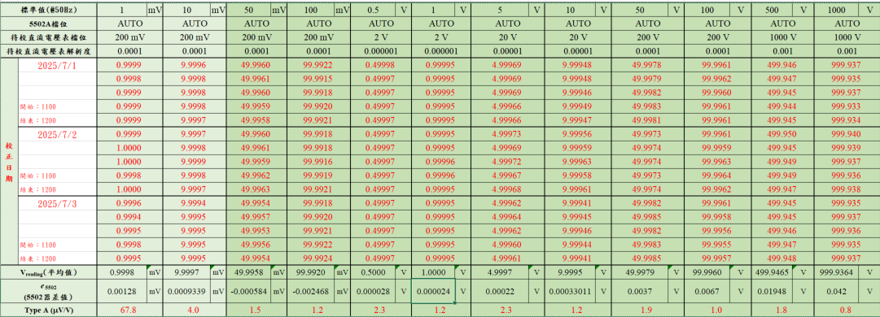

標 題 | 交流電壓量測系統遊校評估報告 | 編 號 | SCTM-5403
制定部門 | 校正實驗室 | 版次 | B4

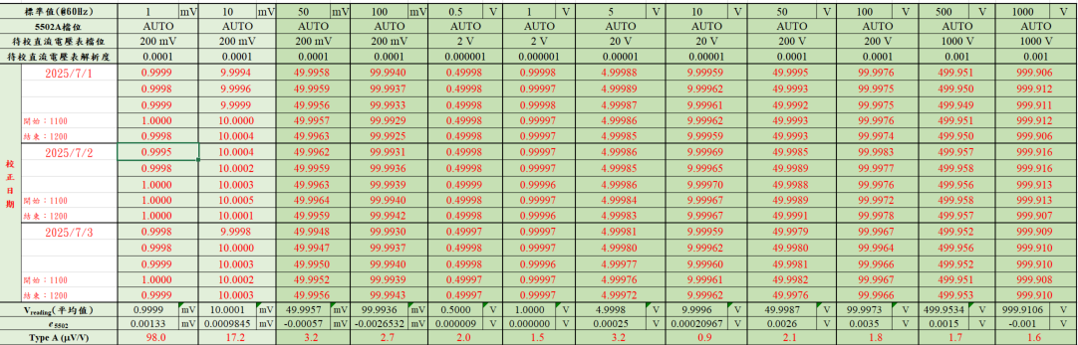

標 題 | 交流電壓量測系統遊校評估報告 | 編 號 | SCTM-5403
制定部門 | 校正實驗室 | 版次 | B4

    - 工作標準源追溯參考標準表之器差值相對標準不確定度，$u_{r}\left(e_{\text{550}\text{2}}\right)$

$u_{r}\left(e_{\text{550}\text{2}}\right)$包括有工作標準源Fluke 5502A追溯參考標準表(Fluke 8508A)之器差值$e_{\text{550}\text{2}}$的校正相對標準不確定度$u_{r}\left(e_{cal}\right)$、$e_{\text{550}\text{2}}$校正值之漂移相對標準不確定度$u_{r}\left(e_{drift}\right)$、溫度係數$u_{r}\left(e_{T_Coe}\right)$及$e_{\text{550}\text{2}}$校正值之線性度相對標準不確定度$u_{r}\left(V_{lin}\right)$。
$${→\left[u_{r}\left(e_{\text{550}\text{2}}\right)\right]}^{2} \\ ={\left[u_{r}\left(e_{cal}\right)\right]}^{2}+{\left[u_{r}\left(e_{drift}\right)\right]}^{2}+{\left[u_{r}\left(e_{T_Coe}\right)\right]}^{2}+{\left[u_{r}\left(V_{lin}\right)\right]}^{2}$$
$$→u_{r}\left(e_{\text{550}\text{2}}\right) \\ =\sqrt{{\left[u_{r}\left(e_{cal}\right)\right]}^{2}+{\left[u_{r}\left(e_{drift}\right)\right]}^{2}+{\left[u_{r}\left(e_{T_Coe}\right)\right]}^{2}{+\left[u_{r}\left(V_{lin}\right)\right]}^{2}}$$
- $u_{r}\left(e_{cal}\right)$
$u_{r}\left(e_{cal}\right)=$U_{r}/k = U_{r}/2 ,
式中U_{r}: Fluke 5502A自校報告之相對擴充不確定度
(參考附錄)
k: 涵蓋因子

U_{r} = 5.2mV/V (1 mV ≤ V ≤ 10 mV) (@ 50 / 60 Hz)
= 0.61 mV/V (10 mV < V ≤ 1000 V) (@ 50 / 60 Hz)
因此，Fluke 5502A器差值$e_{\text{550}\text{2}}$之校正相對標準不確定度，$u_{r}\left(e_{cal}\right)=$ 2600 μV/V (1 mV ≤ V ≤ 10 mV)
$=$ 305μV/V (10 mV < V ≤ 1000 V)

標 題 | 交流電壓量測系統遊校評估報告 | 編 號 | SCTM-5403
制定部門 | 校正實驗室 | 版次 | B4

- $u_{r}\left(e_{drift}\right)$
工作標準源Fluke 5502A每年定期追溯參考標準表Fluke 8508A，根據Fluke 5502A的Operator Manual，其交流電壓輸出規格在一年內且溫差±5 ℃的量測值絕對誤差(E)如下表，
$$E=±(\%_{output} × output+μV)$$
$${→相對誤差E}_{r}=± (\%_{output} +\frac{μV}{output})$$
(a)以輸出電壓$\left(output\right)$= 1 mV為例，
$E_{r}=0.15 \%+\frac{20 (μV)}{0.001 (V)}=$(1500 + 20000) μV/V = 21500 μV/V
(b)以輸出電壓 = 2 V為例，
$E_{r}=0.03 \%+\frac{60 (μV)}{2 (V)}=$(300 + 30) μV/V = 330 μV/V
檔位 | 電壓範圍 | E  $$±(\%_{output} × output+μV)$$ | $$E_{r}$$  (μV/V) | $$u_{r}\left(e_{drift}\right)=\frac{E_{r}}{\sqrt{3}}$$
33 mV | 1 mV ≤ V < 10 mV | 0.15+20 | 3500 to 21500 | 2021 to 12413
33 mV | 10 mV ≤ V < 33 mV | 0.15+20 | 2106 to 3500 | 1216 to 2021
330 mV | 33 mV ≤ V < 330 mV | 0.05+20 | 560 to 1106 | 323 to 639
3.3 V | 330 mV ≤ V < 3.3 V | 0.03+60 | 319 to 482 | 184 to 278
33 V | 3.3 V ≤ V < 33 V | 0.04+600 | 419 to 582 | 242 to 336
330 V | 33 V ≤ V < 330 V | 0.05+6600 | 520 to 700 | 300 to 404
1020 V | 330 V ≤V≤ 1000 V | 0.05+80000 | 578 to 742 | 334 to 428
$e_{\text{5500}}$校正值漂移之機率分配為矩形分配，其相對標準不確定度$u_{r}\left(e_{drift}\right)=\frac{E_{r}}{\sqrt{3}}$，保守估計如下，
$u_{r}\left(e_{drift}\right)=$ $\frac{21500}{\sqrt{3}}≈12413$ μV/V (1 mV ≤ V ≤ 10 mV)
$=$ $\frac{3500}{\sqrt{3}}≈2021$μV/V (10 mV < V ≤ 1000 V)

標 題 | 交流電壓量測系統遊校評估報告 | 編 號 | SCTM-5403
制定部門 | 校正實驗室 | 版次 | B4

- 溫度係數$u_{r}\left(e_{T_Coe}\right)$
工作標準源Fluke 5502A每年定期追溯參考標準表Fluke 8508A，根據Fluke 5502A的Operator Manual，其交流電壓輸出規格在一年內且溫差(23 ±8) ℃時，需將實驗室內的溫差(23 ±5)℃列入計算，5℃內的誤差不需評估，所以溫度係數誤差(E)如下表，
$$E=\frac{0.1}{℃}*(±\left(8+5-5\right)) ℃*±(\%_{output} × output+μV)$$
$${→相對誤差E}_{r}=±0.8* (\%_{output} +\frac{μV}{output})$$
(a)以輸出電壓$\left(output\right)$= 1 mV為例，
$E_{r}=0.8*\left(0.15 \%+\frac{20 \left(μV\right)}{0.001 \left(V\right)}\right)=0.8*$(1500 + 20000) μV/V =17200μV/V
(b)以輸出電壓 = 2 V為例，
$E_{r}=0.8*\left(0.05 \%+\frac{60 \left(μV\right)}{2 \left(V\right)}\right)=0.8*$(300 + 30) μV/V = 264 μV/V

檔位 | 電壓範圍 | E  $$±(\%_{output} × output+μV)$$ | $$E_{r}$$  (μV/V) | $$u_{r}\left(e_{T_Coe}\right)=\frac{E_{r}}{\sqrt{3}}$$  (μV/V)
330 mV | 1 mV ≤V≤ 10 mV | 0.15+20 | 17200 to 2800 | 9930 to 1617
330 mV | 10 mV <V< 330 mV | 0.05+20 | 2000 to 448 | 1155 to 259
3.3 V | 330 mV ≤V< 3.3 V | 0.03+60 | 385 to 255 | 223 to 147
33 V | 3.3 V ≤V< 33 V | 0.04+600 | 465 to 335 | 269 to 193
330 V | 33 V ≤V< 330 V | 0.05+6600 | 560 to 416 | 323 to 240
1020 V | 330 V ≤V≤ 1000 V | 0.05+80000 | 594 to 464 | 343 to 268

$e_{\text{5500}}$校正值溫度之機率分配為矩形分配，其相對標準不確定度$u_{r}\left(e_{T_Coe}\right)=\frac{E_{r}}{\sqrt{3}}$，保守估計如下，
$u_{r}\left(e_{T_Coe}\right)=$ $\frac{17200}{\sqrt{3}}≈9930$ μV/V (1 mV ≤ V ≤ 10 mV)
$=$ $\frac{2000}{\sqrt{3}}≈1155$ μV/V (10 mV < V ≤ 1000 V)
標 題 | 交流電壓量測系統遊校評估報告 | 編 號 | SCTM-5403
制定部門 | 校正實驗室 | 版次 | B4

- $u_{r}\left(V_{lin}\right)$
工作標準源Fluke 5502A每年定期追溯參考標準表Fluke 8508A，每個檔位校正4點。
依據線性迴歸統計法先計算出各檔位之斜率與截距，接著計算各個校正點之Fluke 5502A內部自校報告的輸出標準値與線性迴歸所計算的的輸出標準値之間的相對差值，最後再分析各檔位之線性迴歸相對差值的最大變異量ΔV_{r}(lin)，相關數據如下頁表格所示。
$e_{\text{5500}}$校正值線性度之機率分配為矩形分配，其相對標準不確定度$u_{r}\left(V_{lin}\right)=\frac{∆V_{r}(lin)}{2\sqrt{3}}$。
綜整下頁表格數據，估計$e_{\text{550}\text{2}}$校正值線性度之相對標準不確定度為：$u_{r}\left(V_{lin}\right)$=
52μV/V (@ 50 Hz) /15 μV/V (@ 60 Hz) ( 1 mV ≤ V ≤ 10 mV)
25μV/V (@ 50 Hz) /38 μV/V (@ 60 Hz) ( 10mV < V ≤ 1000V)

標 題 | 交流電壓量測系統遊校評估報告 | 編 號 | SCTM-5403
制定部門 | 校正實驗室 | 版次 | B4

標 題 | 交流電壓量測系統遊校評估報告 | 編 號 | SCTM-5403
制定部門 | 校正實驗室 | 版次 | B4

標 題 | 交流電壓量測系統遊校評估報告 | 編 號 | SCTM-5403
制定部門 | 校正實驗室 | 版次 | B4

表 6交流電壓表校正之不確定度分析表(1 mV ≤ V ≤ 10 mV @ 50 Hz)
標 題 | 交流電壓量測系統遊校評估報告 | 編 號 | SCTM-5403
制定部門 | 校正實驗室 | 版次 | B4

表 7交流電壓表校正之不確定度分析表(10 mV< V ≤ 1000 V @ 50 Hz)

標 題 | 交流電壓量測系統遊校評估報告 | 編 號 | SCTM-5403
制定部門 | 校正實驗室 | 版次 | B4
表 8交流電壓表校正之不確定度分析表(1 mV ≤ V ≤ 10 mV @ 60 Hz)
標 題 | 交流電壓量測系統遊校評估報告 | 編 號 | SCTM-5403
制定部門 | 校正實驗室 | 版次 | B4

表 9交流電壓表校正之不確定度分析表(10 mV < V ≤ 1000 V @ 60 Hz)

標 題 | 交流電壓量測系統遊校評估報告 | 編 號 | SCTM-5403
制定部門 | 校正實驗室 | 版次 | B4

- 量測品保
  - 品保設計
交流電壓量測系統之參考標準表Fluke 8508A (S/N:255367413)每年定期送往國家度量衡標準實驗室(NML)校正後，再自校工作標準件FLUKE 5500A及查核標準件FLUKE5502A(S/N:2840802)後，再於每個月定期量測查核參考標準表Fluke 8508A─工作標準源Fluke 5500A (S/N:9120023)及Fluke 5502A (S/N:2840802)之100 mV、1 V、10 V、100 V、1000 V交流電壓輸出。將查核數據繪製成管制圖，作為監測本量測系統儀器設備是否功能異常之判斷。判斷依據如下，
(a)若Fluke 5500A查核數據超出管制圖上、下限範圍，但Fluke 5502A查核數據在管制圖上、下限範圍內，則判定Fluke 5500A輸出異常。
(b)若Fluke 5502A查核數據超出管制圖上、下限範圍，但Fluke 5500A查核數據在管制圖上、下限範圍內，則判定Fluke 5502A輸出異常。
(C)若Fluke 5500A及5502A查核數據均在管制圖上、下限範圍內，則判定Fluke 8508A量測異常。
除以管制圖判斷儀器設備是否功能正常外，在執行校正時，並比對待校件當次的校正值與以往的的校正值，檢查兩者差值是否小於本量測系統所提供的校正擴充不確定度。
若查核數據超出管制範圍或待校件的校正值比對差值大於本量測系統所提供的校正擴充不確定度，將停止執行校正並分析異常原因，以確保交流電壓校正之品質。

標 題 | 交流電壓量測系統遊校評估報告 | 編 號 | SCTM-5403
制定部門 | 校正實驗室 | 版次 | B4

  - 管制圖
本量測系統採3 S的管制方式，以CL(central line)為管制圖的中心線、UCL(upper control line)為管制上限及LCL(lower control line)為管制下限。
$$UCL=\overline{V}+3S$$
$$CL=\overline{V}$$
$$LCL=\overline{V}-3S$$
其中
$\overline{V}$為n查核數據之平均值， $\overline{V} =\frac{1}{n}\sum_{i=1}^{n}{V_{i}}$
S為估計標準差， $S=\sqrt{\frac{1}{\left(n-1\right)}\sum_{i=1}^{n}{{\left(V_{i}-\overline{V}\right)}^{2}}}$

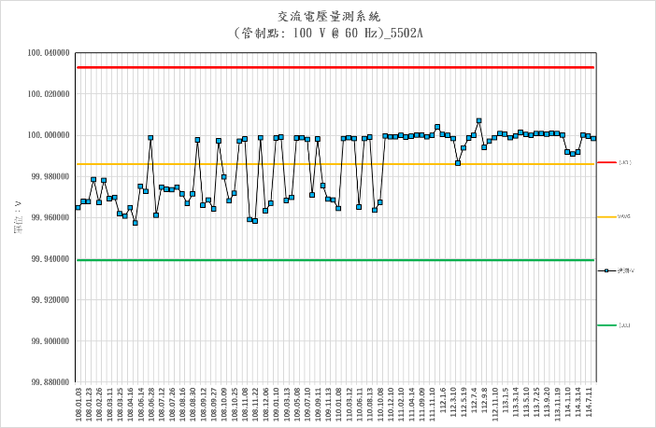
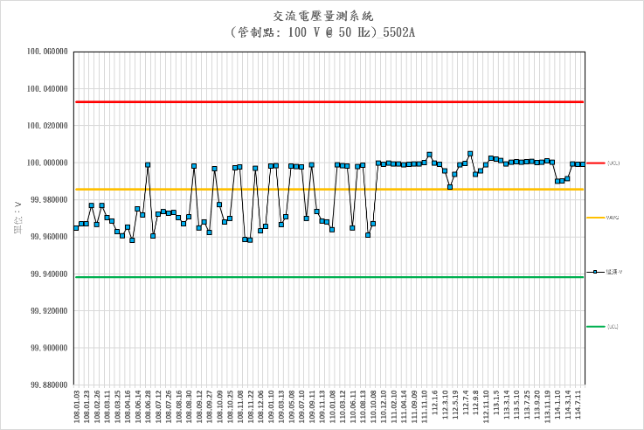

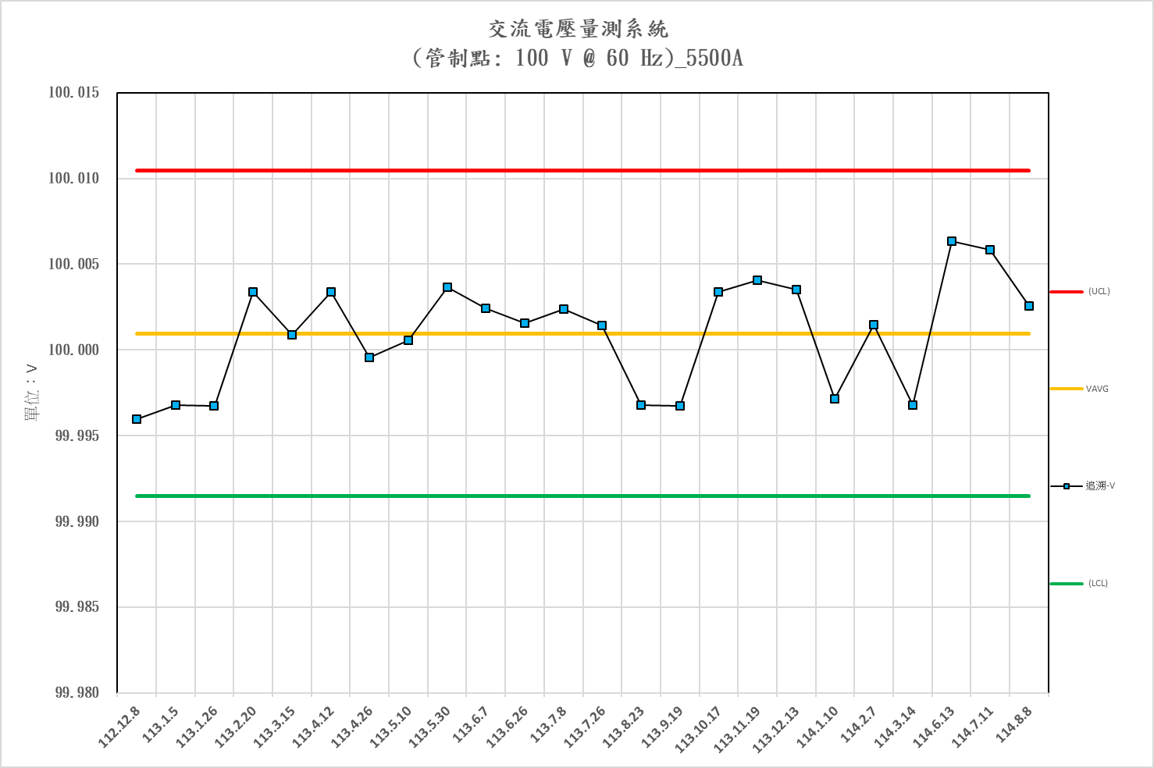
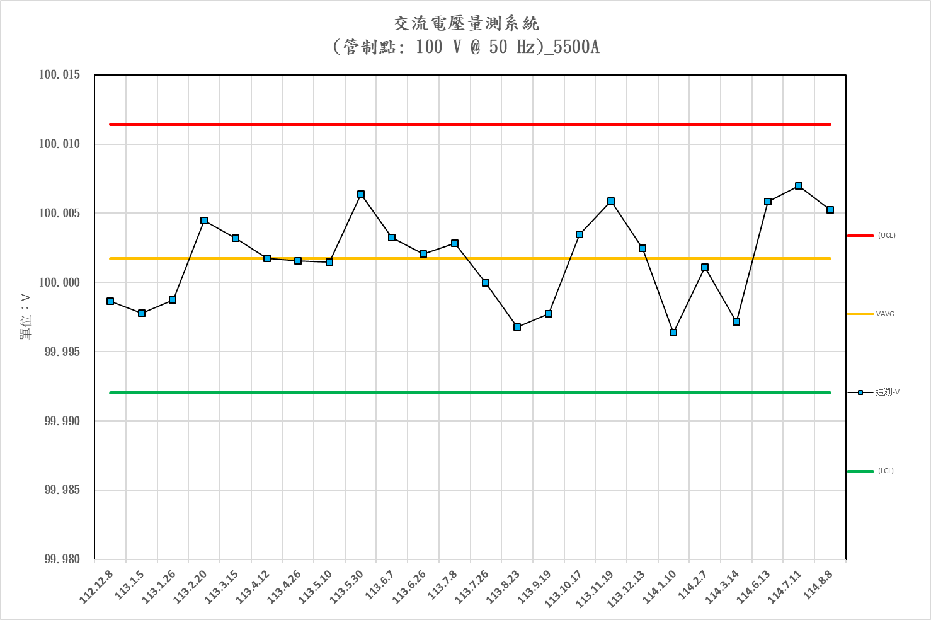
圖 7交流電壓量測系統管制圖
標 題 | 交流電壓量測系統遊校評估報告 | 編 號 | SCTM-5403
制定部門 | 校正實驗室 | 版次 | B4

- 系統能量之訂定
  - 範圍
本交流電壓量測系統可提供交流電壓源及交流電壓表的遊校服務範圍為交流電壓1 mV至 1000 V。
  - 量測不確定度
本交流電壓量測系統之校正電壓及其校正最小相對擴充不確定度如下表所示，其信賴水準為95 %，涵蓋因子為2。

項目代碼/  待校件 | 電壓  @ 50 Hz / 60 Hz | 相對擴充不確定度  (95 %信賴水準)
KF 1011  交流電壓源 | 1 mV ≤ V ≤ 10 mV | 5.1 mV/V
 | 10 m V < V ≤ 1000 V | 0.61 mV/V
KF 1011  交流電壓表 | 1 mV ≤ V ≤ 10 mV | 32 mV/V
 | 10 mV < V ≤ 1000 V | 5.2 mV/V

標 題 | 交流電壓量測系統遊校評估報告 | 編 號 | SCTM-5403
制定部門 | 校正實驗室 | 版次 | B4

- 結論
依據ISO Guide 98-3:2008所建議的不確定度評估方式進行本交流電壓量測系統之校正相對擴充不確定度評估。校正服務範圍為交流電壓1 mV至1000 V，待校件若為交流電壓源，1 mV ≤ V ≤ 10 mV其校正之相對擴充不確定度為5.2mV/V，10 mV < V ≤ 1000 V其校正之相對擴充不確定度為0.61mV/V；待校件若為交流電壓表，1 mV ≤ V ≤ 10 mV其校正之相對擴充不確定度為
27 mV/V，10 mV < V ≤ 1000 V其校正之相對擴充不確定度為 4.8 mV/V。

項目代碼/  待校件 | 電壓  @50 / 60 Hz | 相對擴充不確定度  (95 %信賴水準)
KF 1011  交流電壓源 | 1 mV ≤ V ≤ 10 mV | 5.1 mV/V
 | 10 mV < V ≤ 1000 V | 0.61 mV/V
KF 1011  交流電壓表 | 1 mV ≤ V ≤ 10 mV | 32 mV/V
 | 10 mV < V ≤ 1000 V | 5.2 mV/V

標 題 | 交流電壓量測系統遊校評估報告 | 編 號 | SCTM-5403
制定部門 | 校正實驗室 | 版次 | B4

- 參考資料
  - ISO/IEC Guide 98-3:2008, Uncertainty of measurement - Part 3: Guide to the expression of uncertainty in measurement (GUM:1995).
  - ISO/IEC 17025:2017， General requirements for the competence of testing and calibration laboratories, ISO, 2017.
  - 財團法人全國認證基金會，實驗室認證規範TAF-CNLA-R06(9) : 2024，“有關量測不確定度之政策”。
  - 財團法人全國認證基金會，實驗室認證規範TAF-CNLA-T03(3) : 2018，“校正領域遊校技術規範”。
  - Fluke 8508A Reference Multimeter Users Manual, July 2002 (Rev.6).
  - Fluke 5500A Multi-Product Calibrator Operator Manual, December 1994 (Rev.11).
  - Fluke 5502A Multi-Product Calibrator Operator Manual, December 2012
  - 交流電壓量測系統遊校標準程序，編號SCTP-5403，版本B2，制宜電測公司，2025年。
  - 財團法人全國認證基金會，實驗室認證指引與報告TAF-CNLA-G16(1) : 2008，“校正領域量測不確定度評估指引”。
  - 財團法人全國認證基金會，實驗室認證規範TAF-CNLA-T28(1) : 2023，“校正領域電量校正技術規範”。

標 題 | 交流電壓量測系統遊校評估報告 | 編 號 | SCTM-5403
制定部門 | 校正實驗室 | 版次 | B4

- 附錄 (Fluke 5502A自校報告_校正結果)
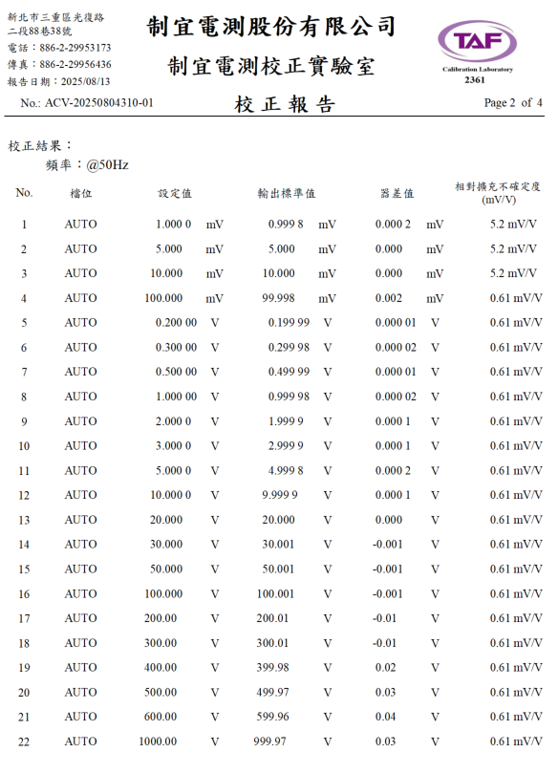

標 題 | 交流電壓量測系統遊校評估報告 | 編 號 | SCTM-5403
制定部門 | 校正實驗室 | 版次 | B4

